华中农业大学农业微生物资源库西侧道路工程总承包（EPC）

施
工
阶
段
审
计
报
告
（第23期）

跟踪单位：湖北宇泰工程造价咨询有限公司
项目组长：王容
跟踪人员：吴骏 刘娟
跟踪时间：2026年7月10日-2026年7月16日

一、项目基本情况
1、建设单位：华中农业大学
2、设计单位：湖北省城建设计院股份有限公司
3、监理单位：中工武大诚信工程顾问（湖北）有限公司
4、施工单位：武汉市汉阳市政建设集团有限公司
5、跟踪审计：湖北宇泰工程造价咨询有限公司
6、合同金额：11290000.00元
7、合同工期：总日历天数360天
二、上周进度施工情况（附图）
1.滨湖路临塘段涵管施工、砖渣及灰土回填
2.滨湖路非临塘段绿道拆除施工
3.香樟路北侧电缆井提升

1.滨湖路临塘段涵管施工、砖渣及灰土回填
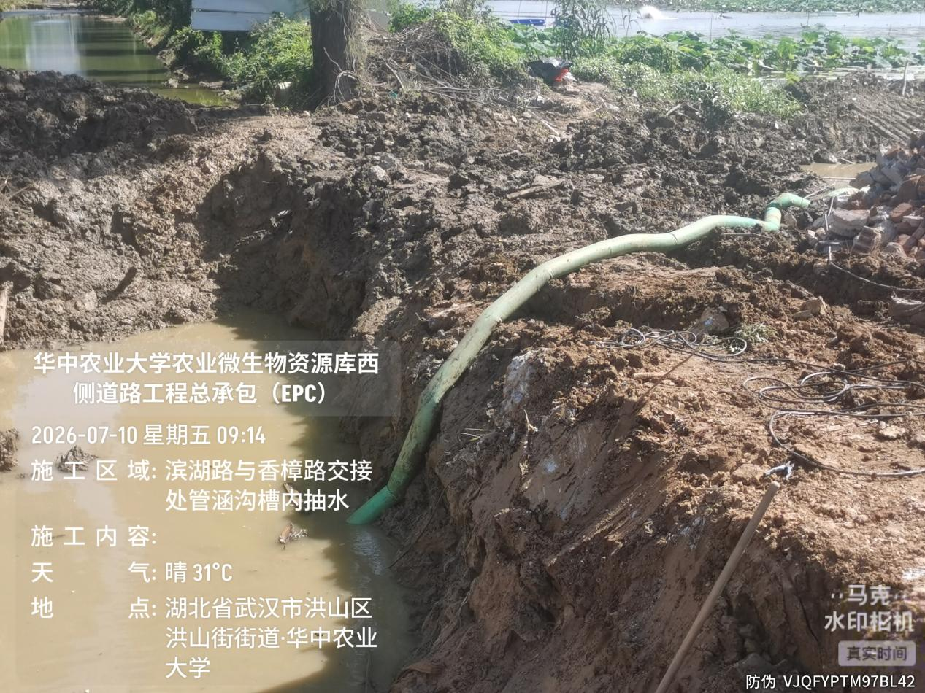

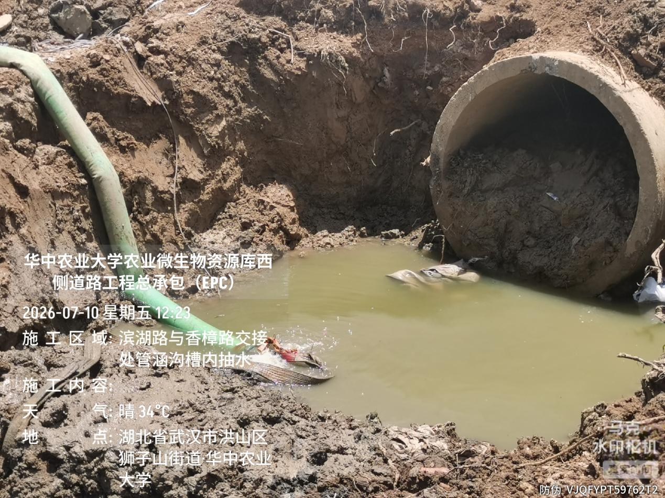
滨湖路临塘段水泥涵管施工抽水，水泵1台
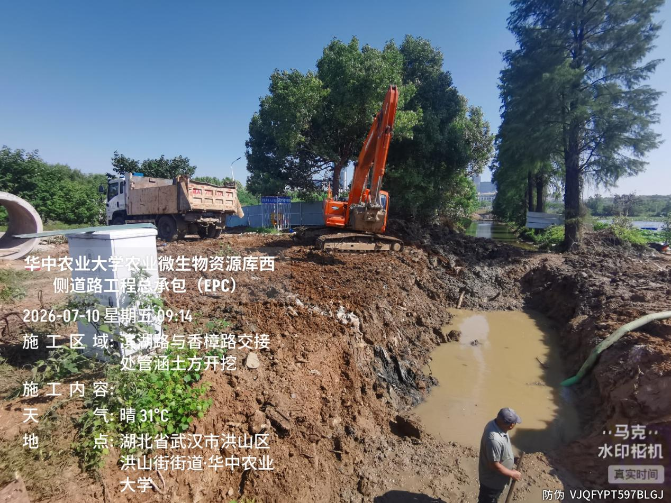

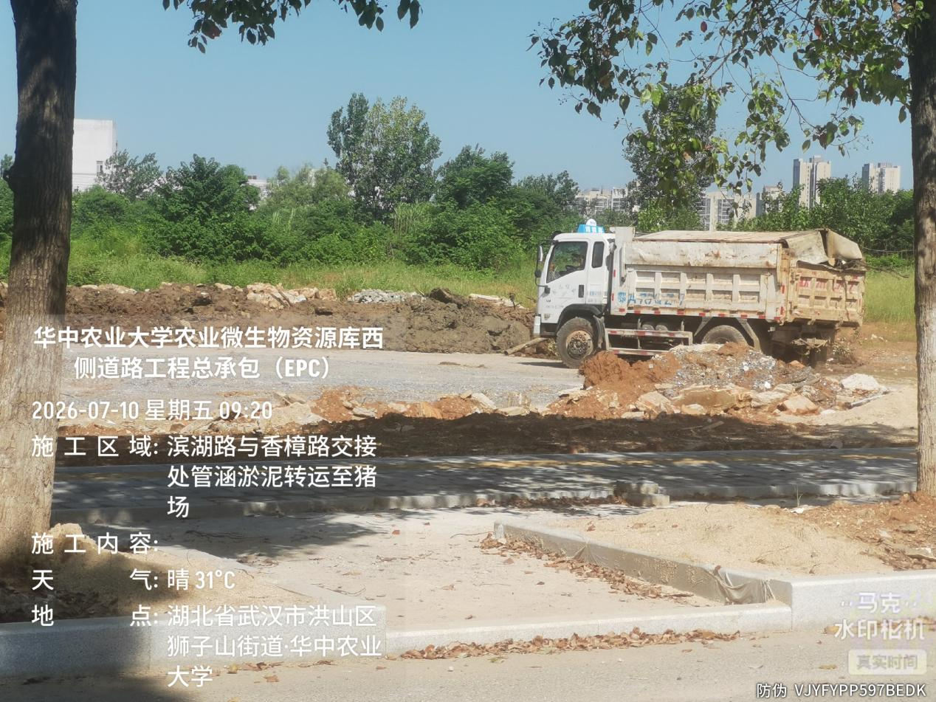
滨湖路临塘段水泥涵管沟槽开挖，湿土转运至猪场

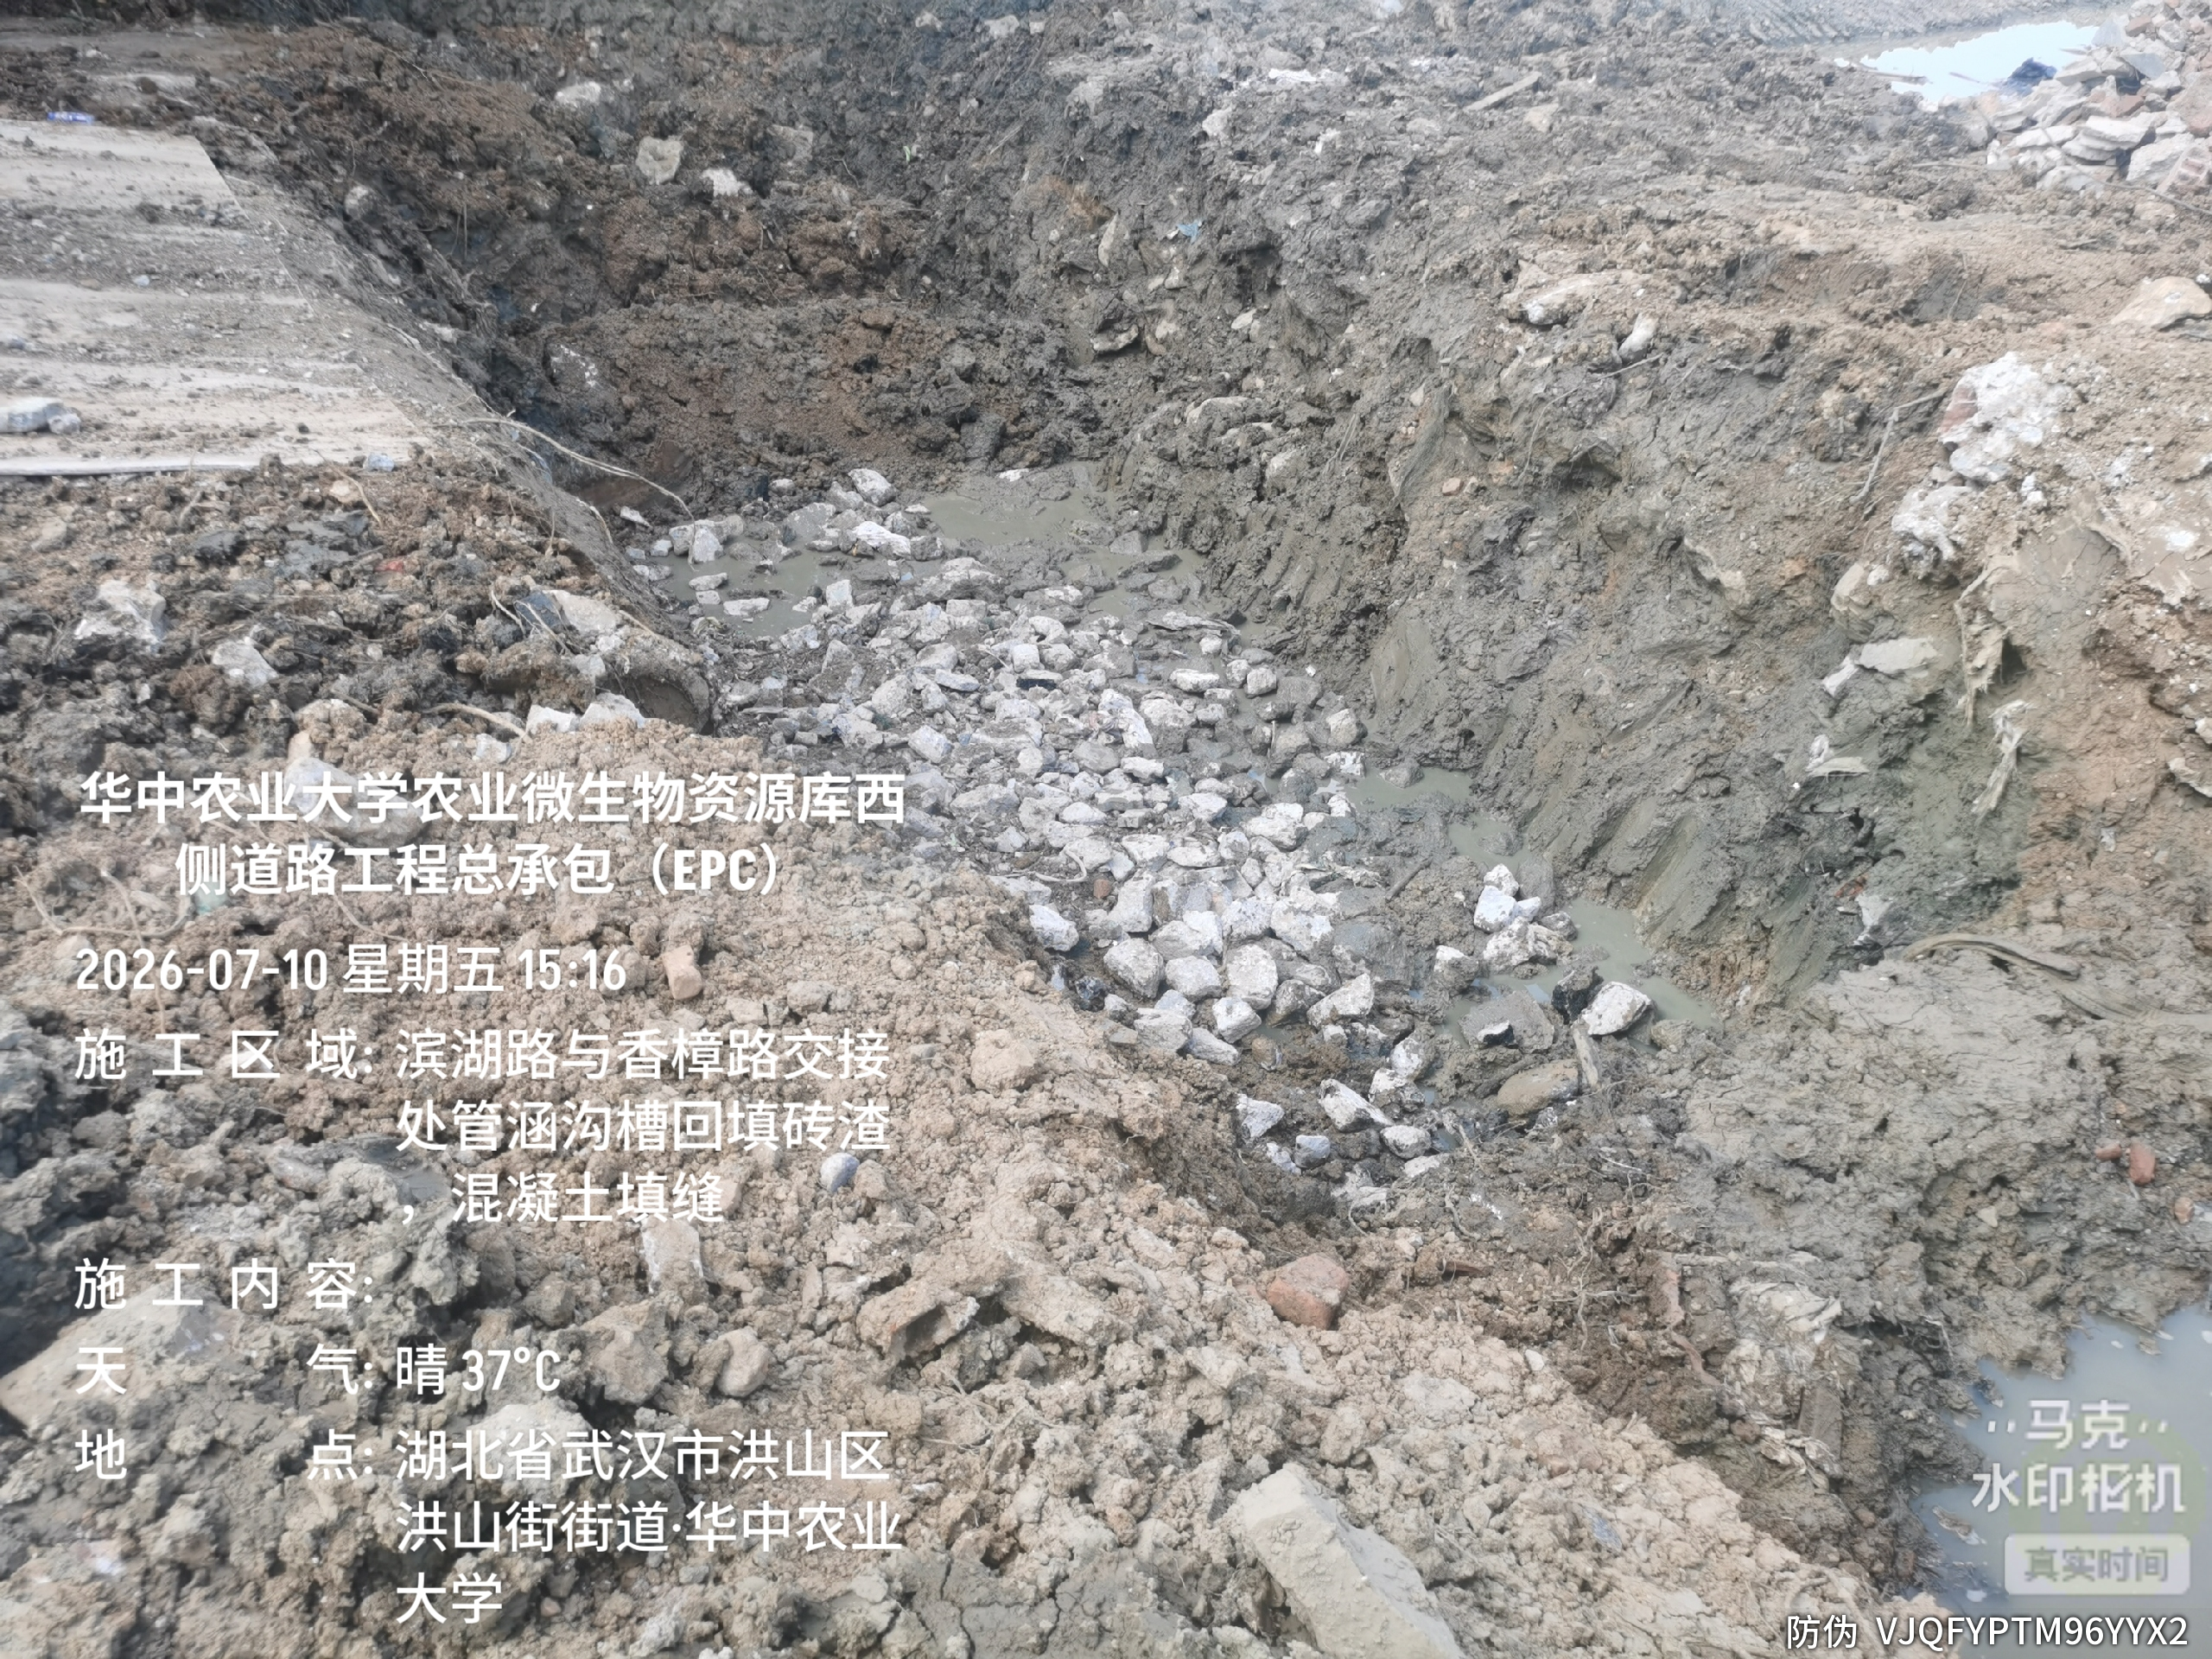

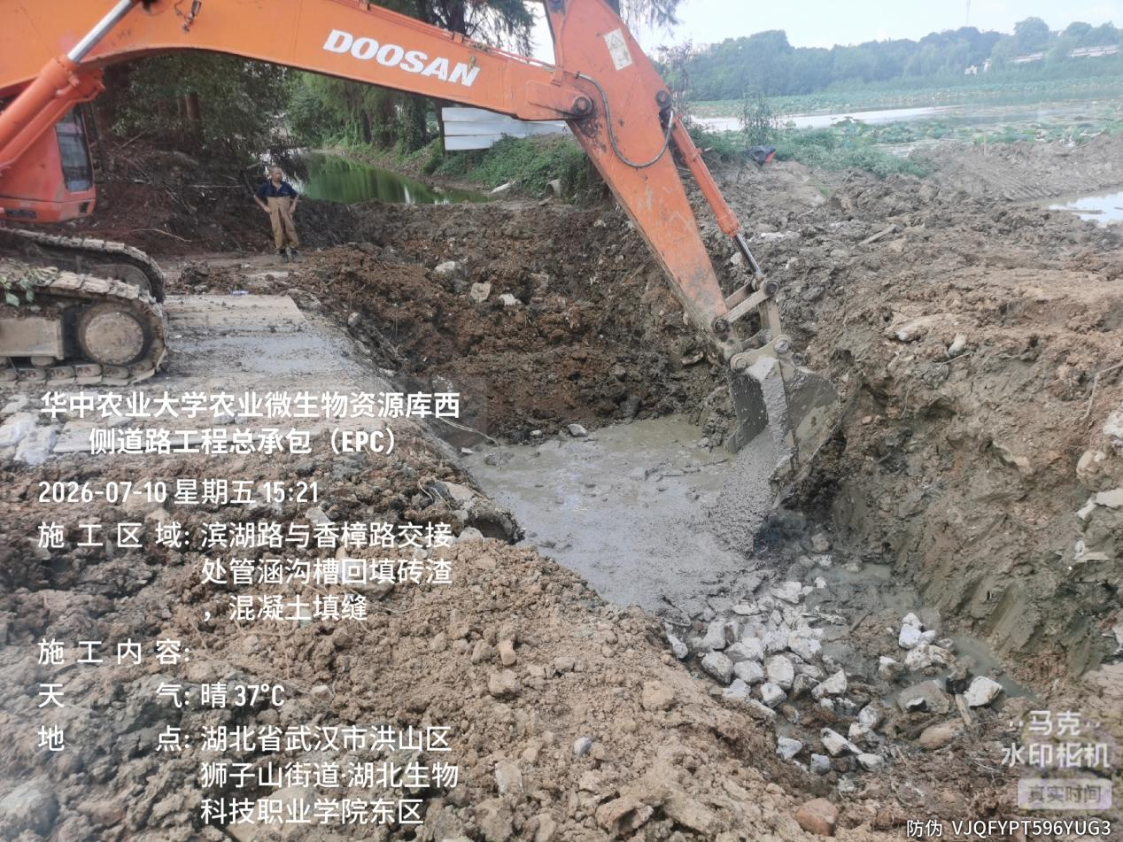
滨湖路临塘段水泥涵管基层处理，与设计沟通后用砖渣及混凝土回填，混凝土浇筑17m3
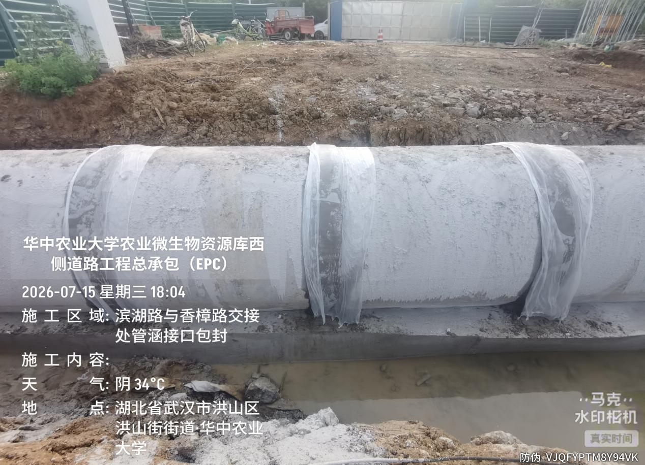
滨湖路临塘段水泥涵管接缝处包封
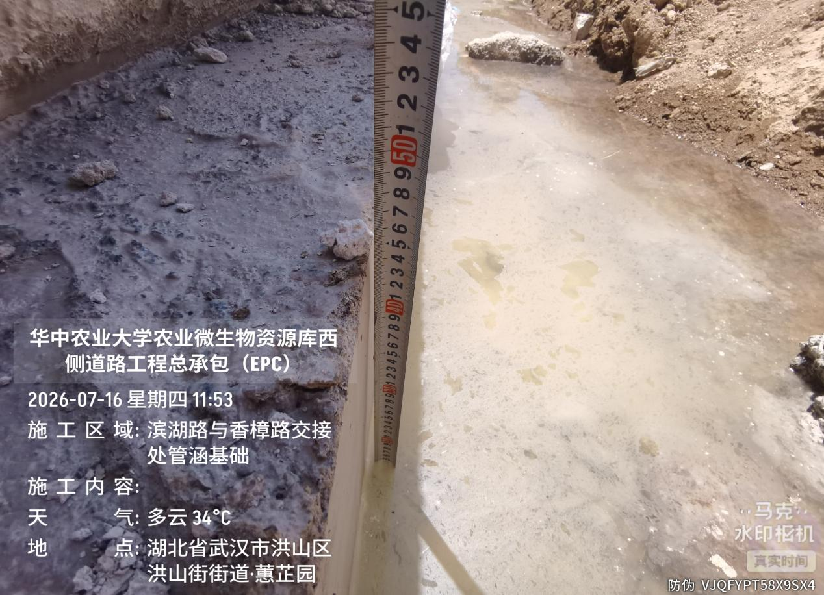
滨湖路临塘段水泥涵管基础高度为0.45m，按06MS201-1-17页施工
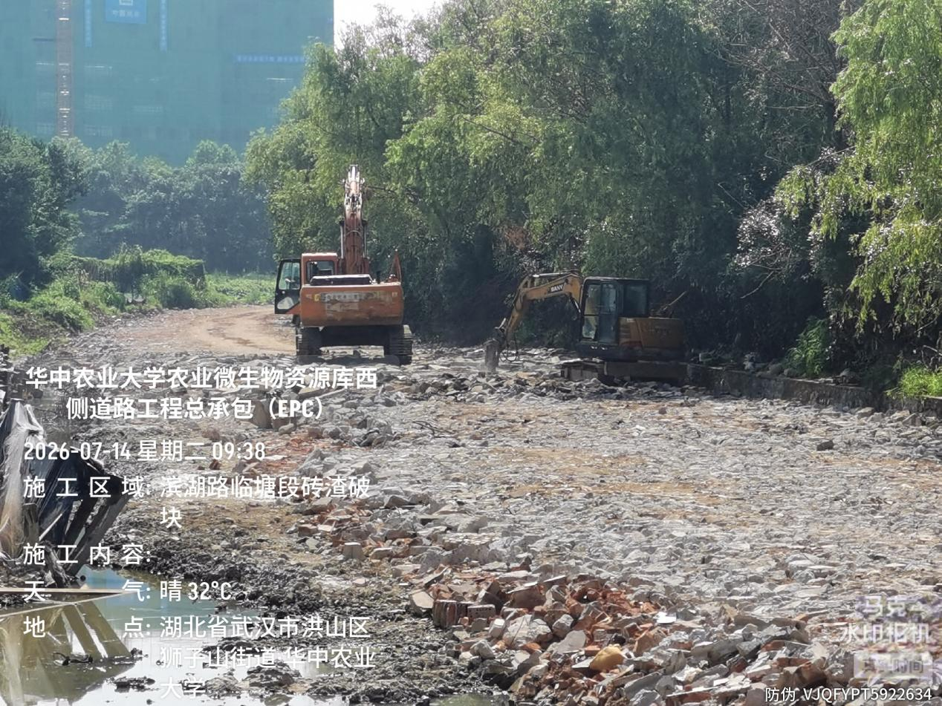
滨湖路临塘段砖渣破块，啄木鸟一台
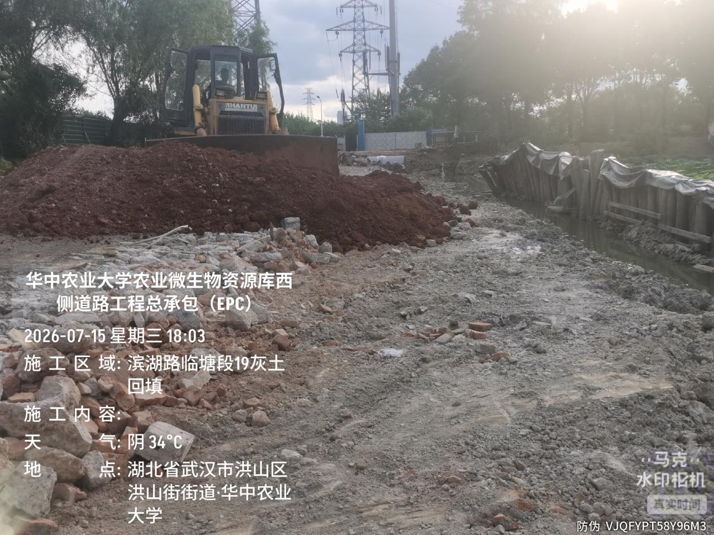
滨湖路临塘段19灰土回填，推土机一台
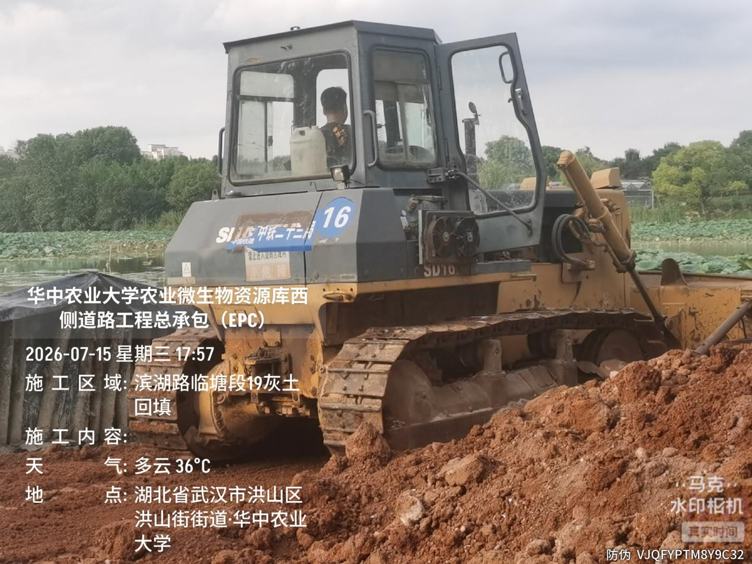

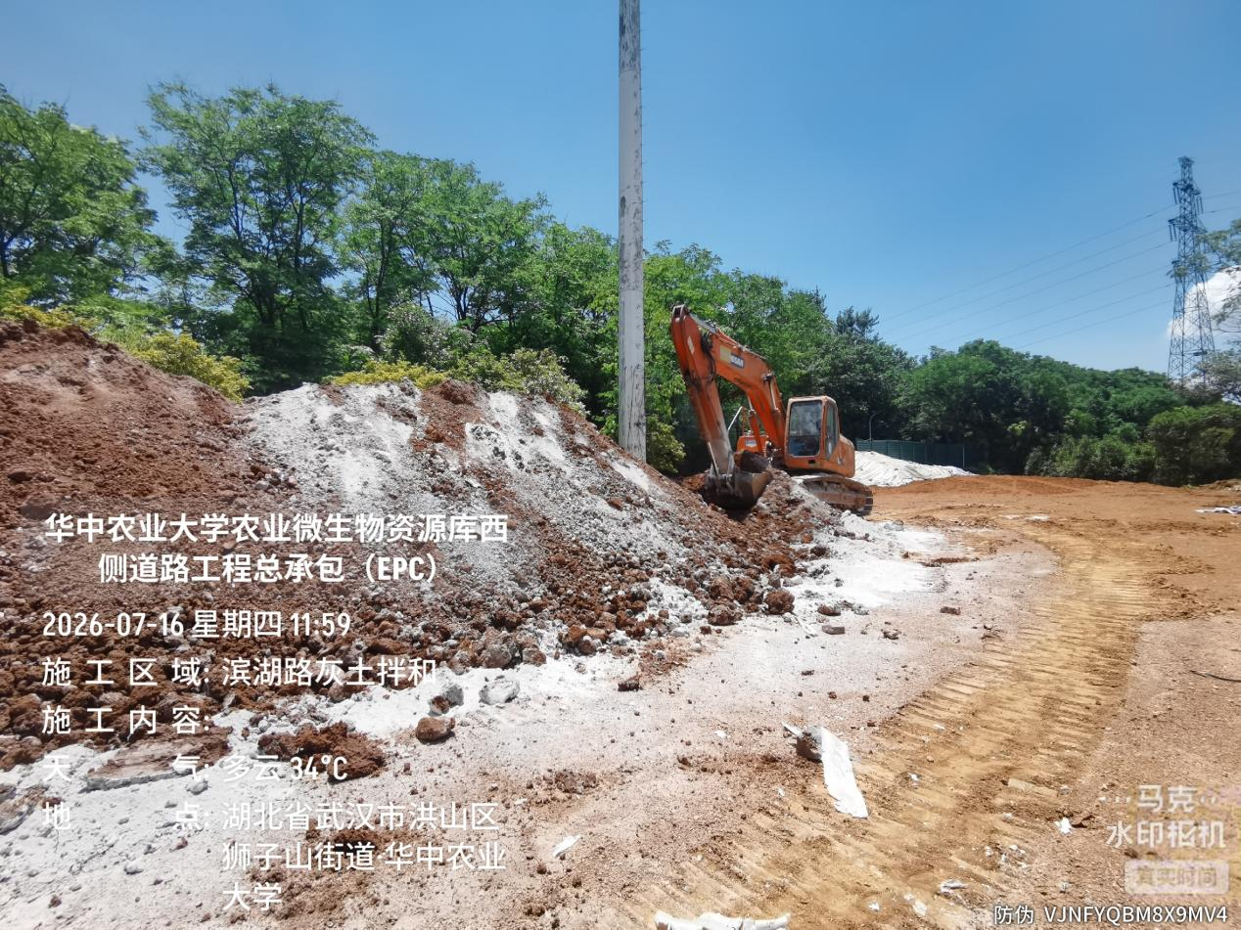
滨湖路非临塘段19灰土拌合转运至滨湖路临塘段

2.滨湖路非临塘段绿道拆除施工
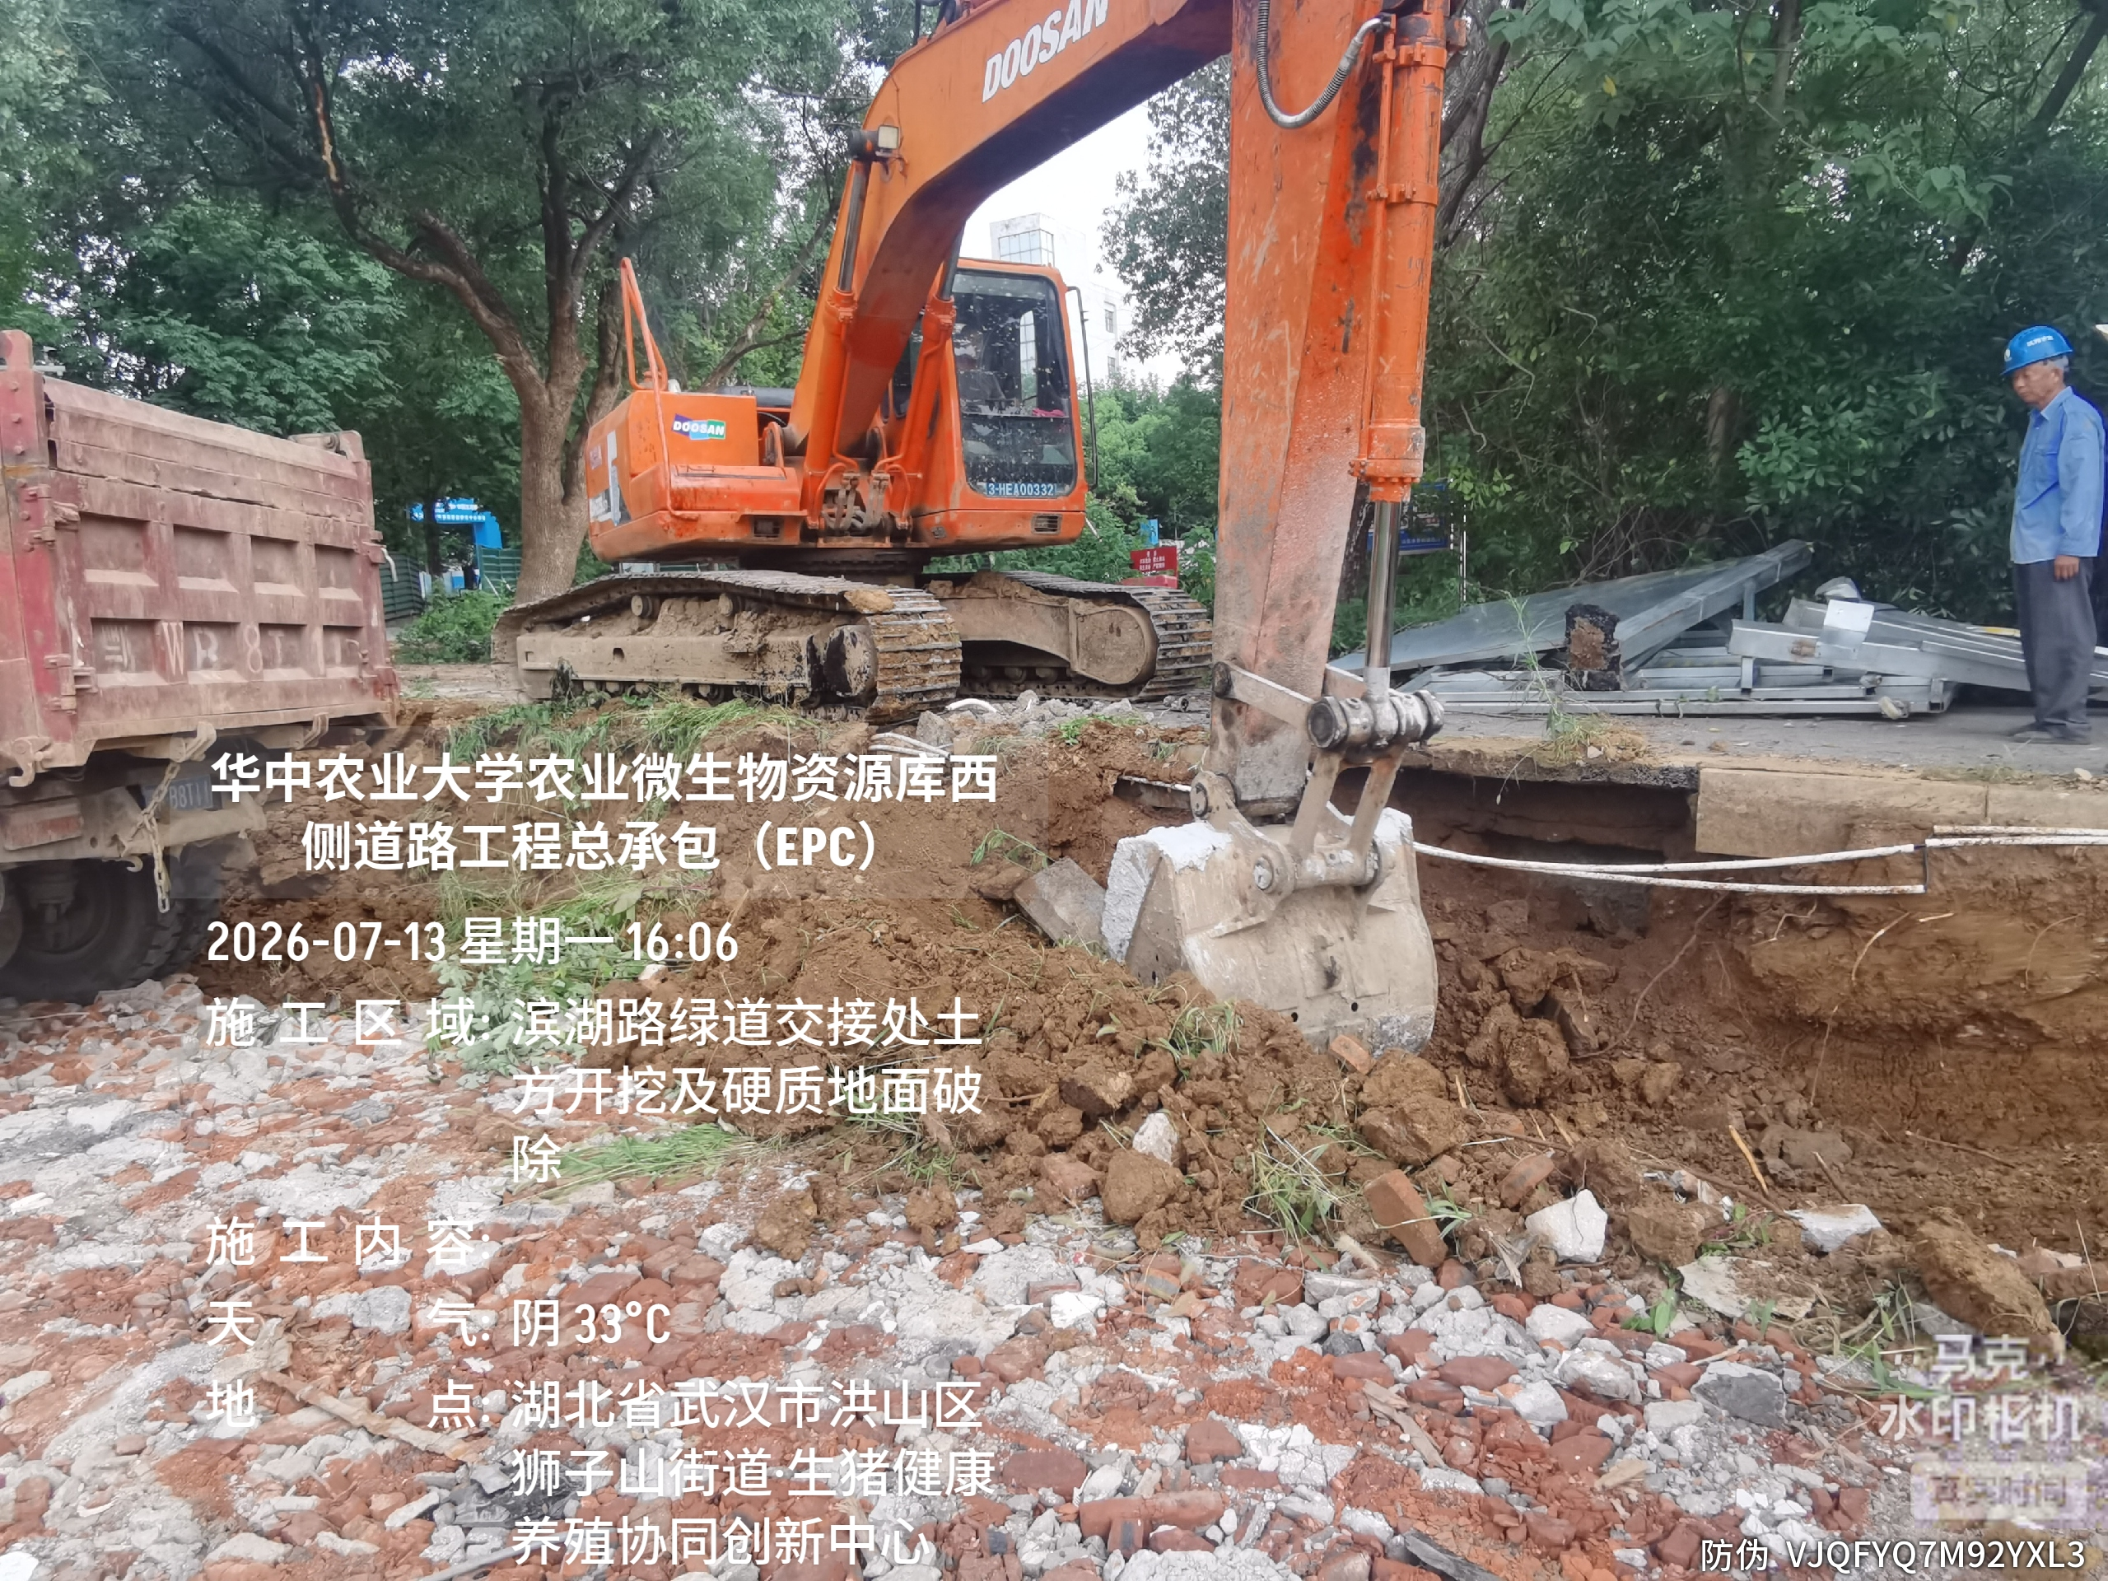

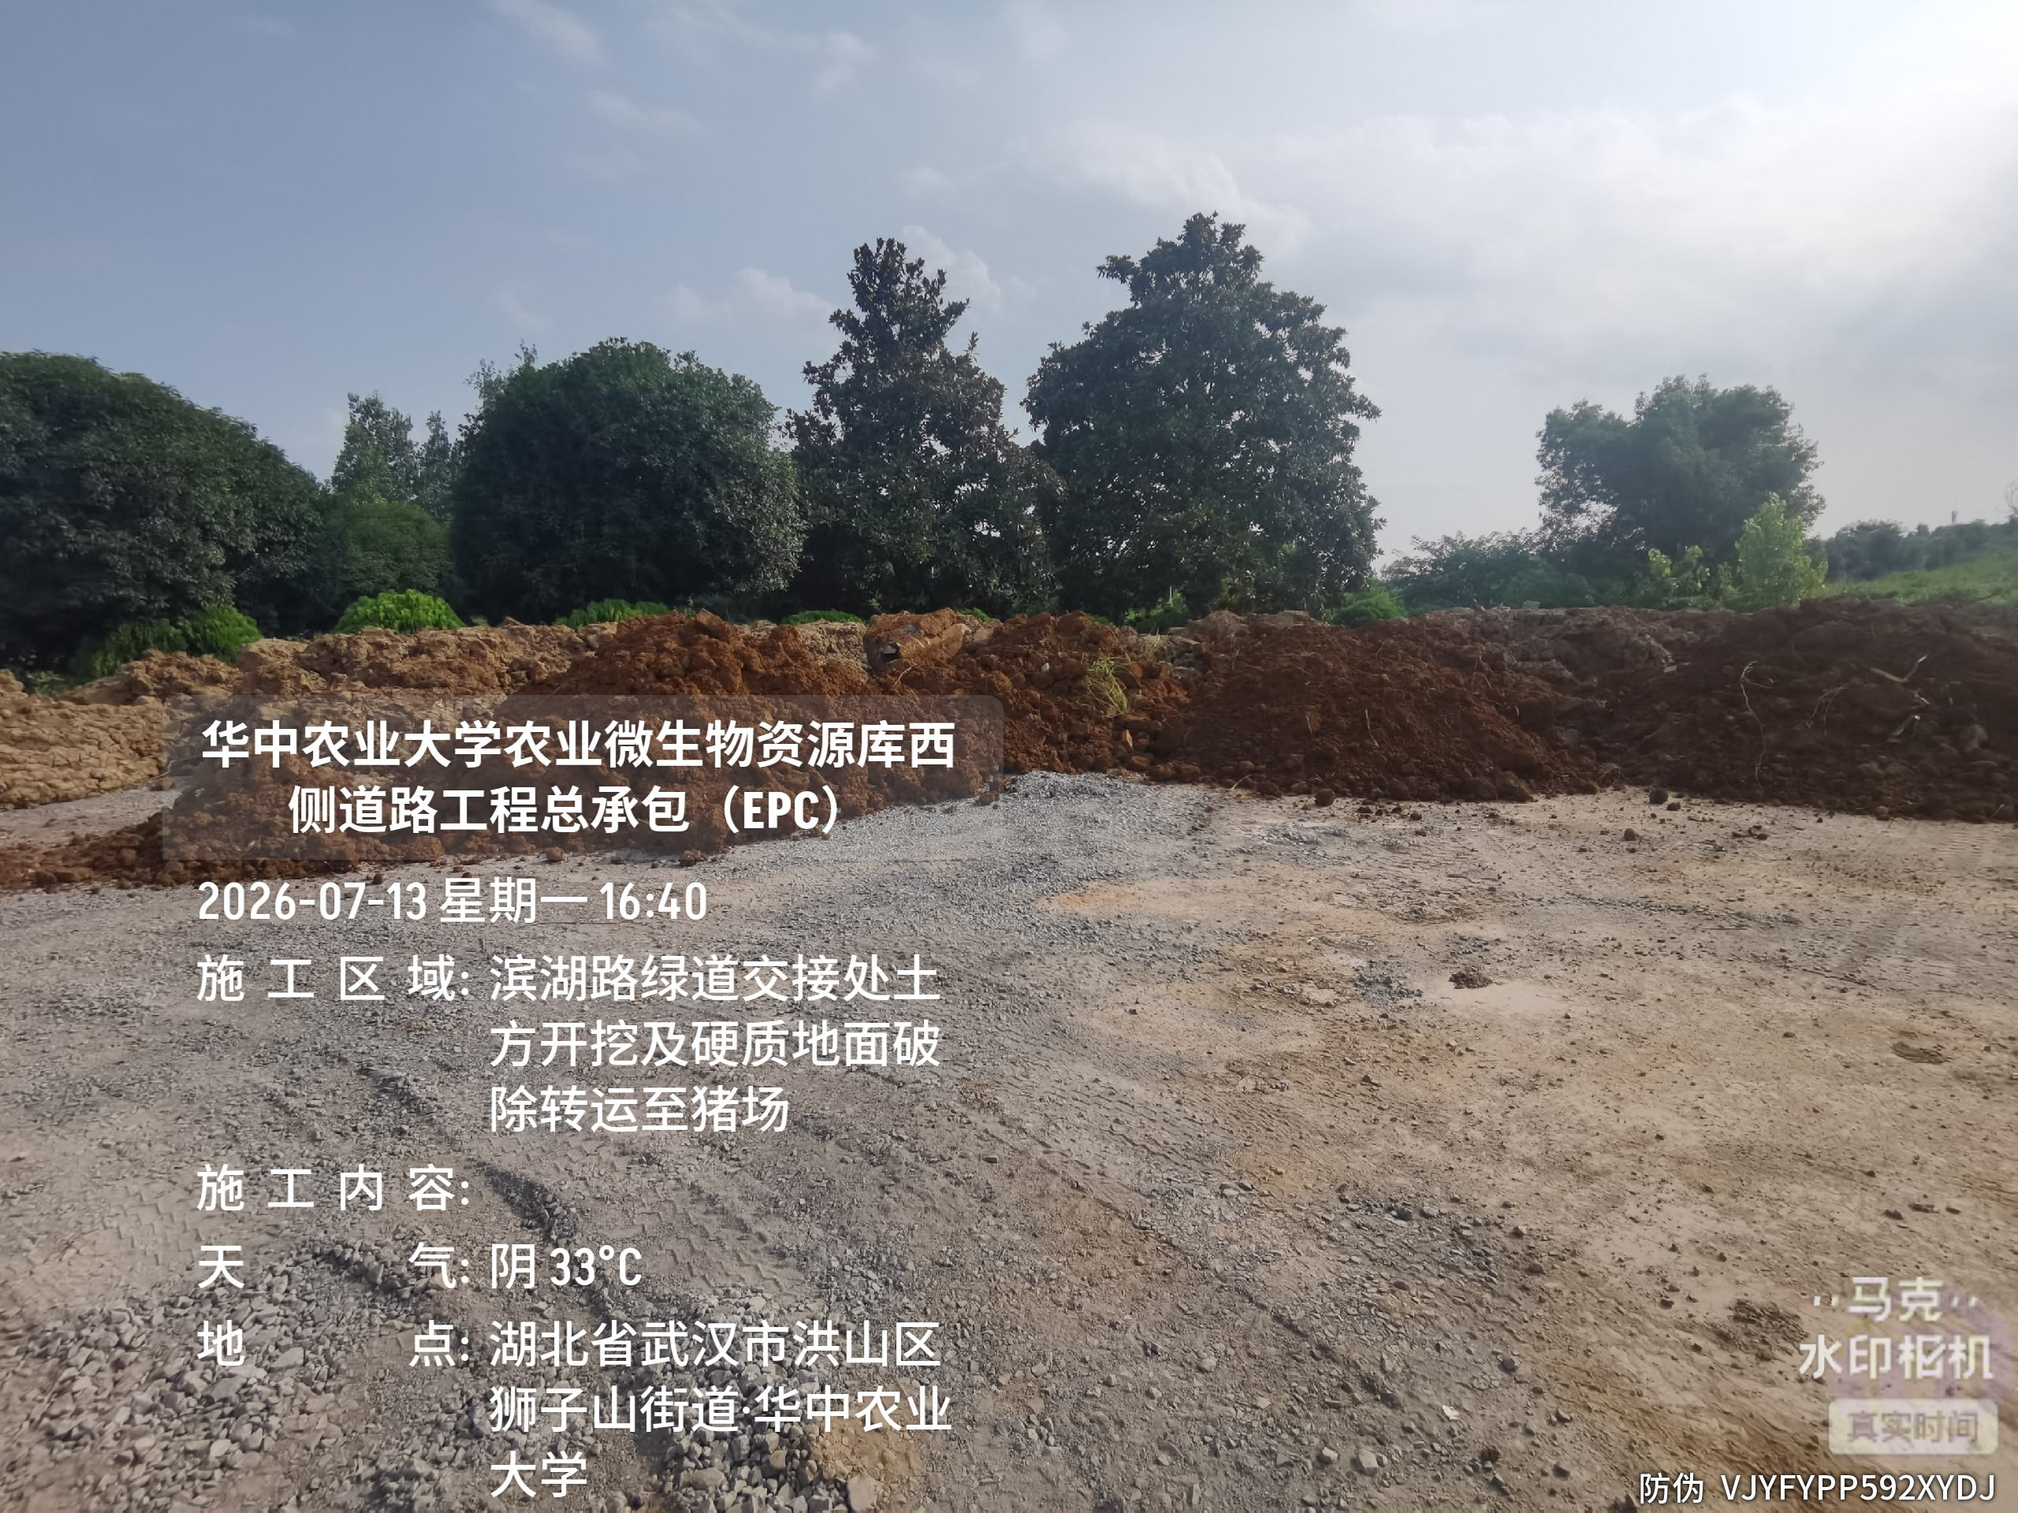
滨湖路非临塘段绿道交接处土方开挖及沥青破除，转运至猪场
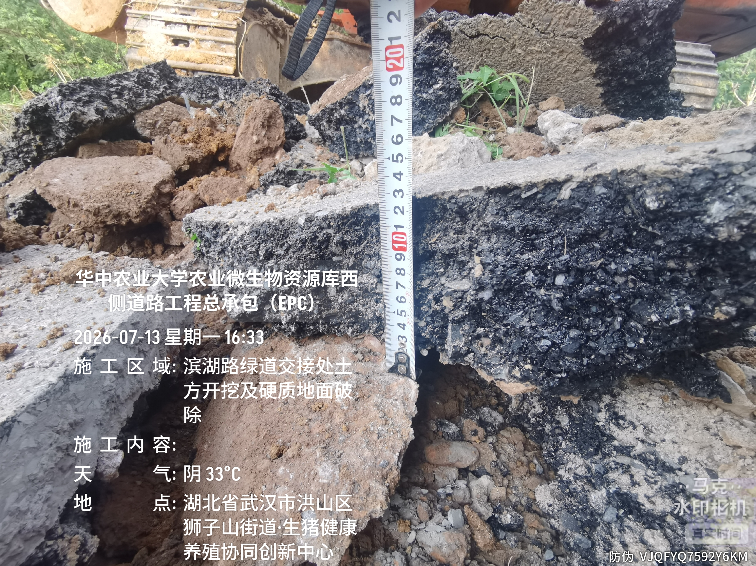

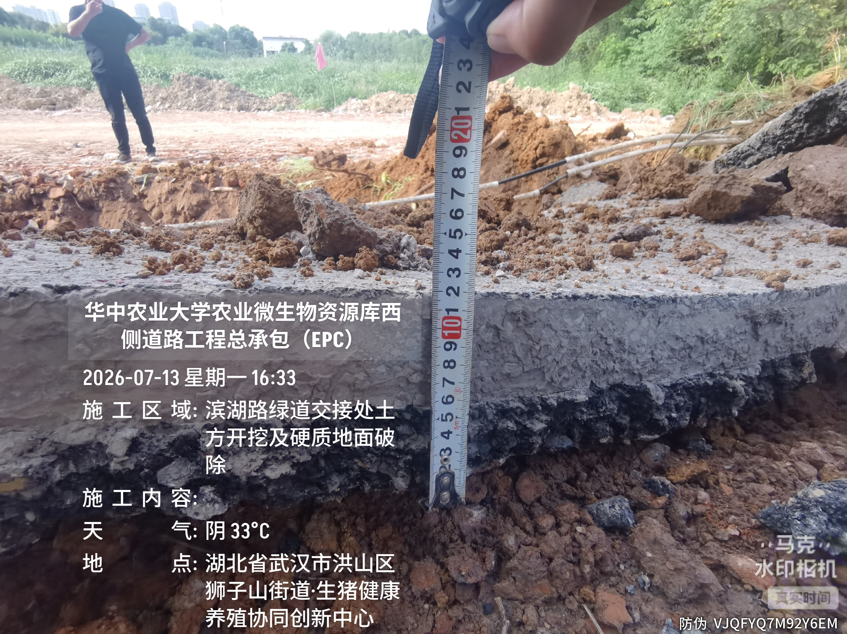
滨湖路非临塘段绿道交接处原沥青厚度约12cm
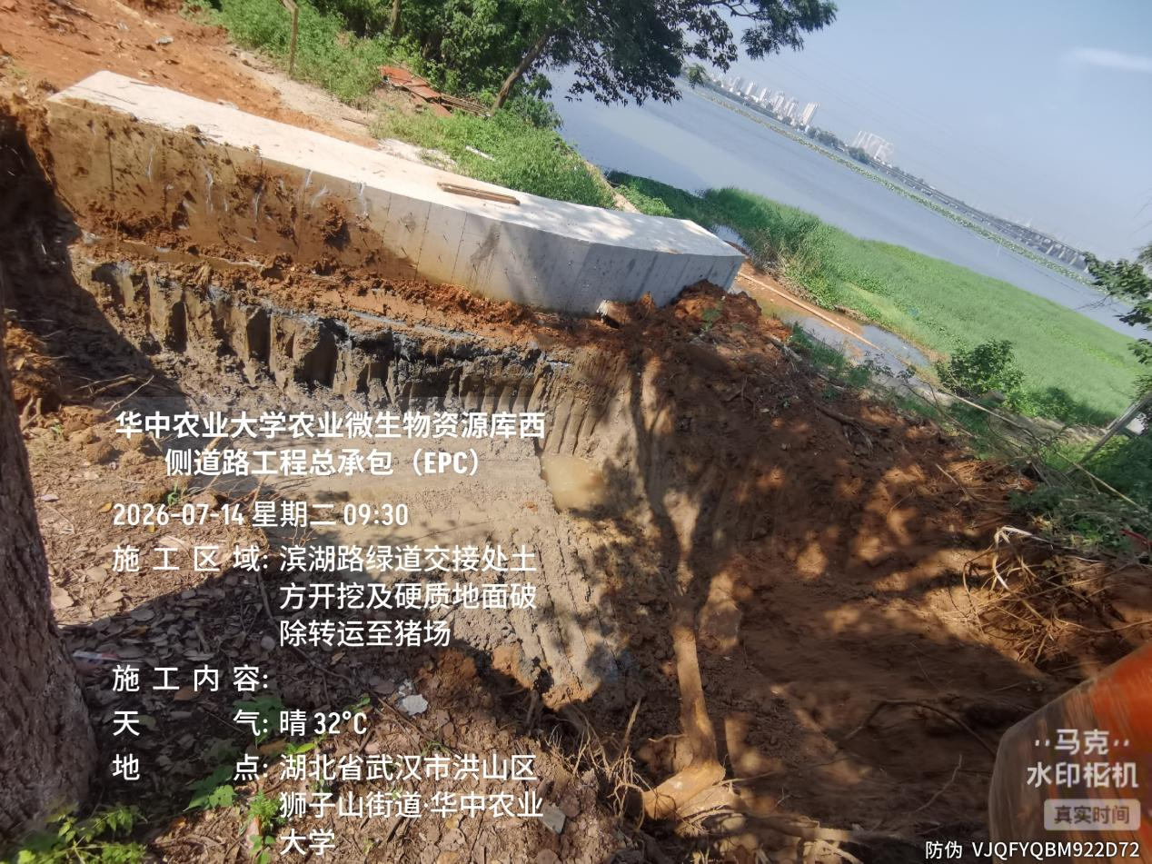

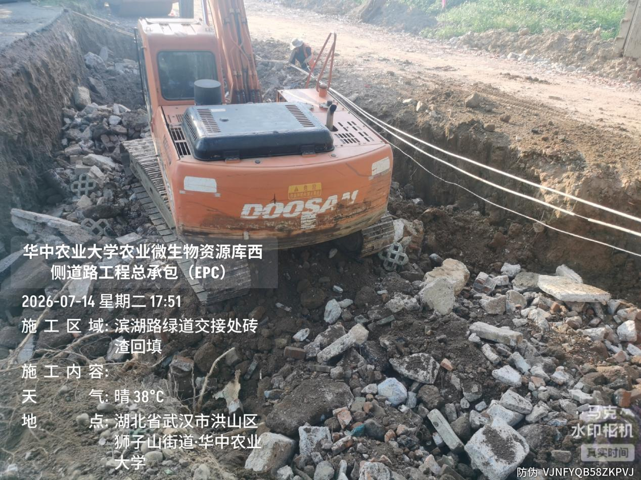
滨湖路非临塘段绿道交接处与设计沟通后基层用砖渣回填

3.香樟路北侧电缆井提升
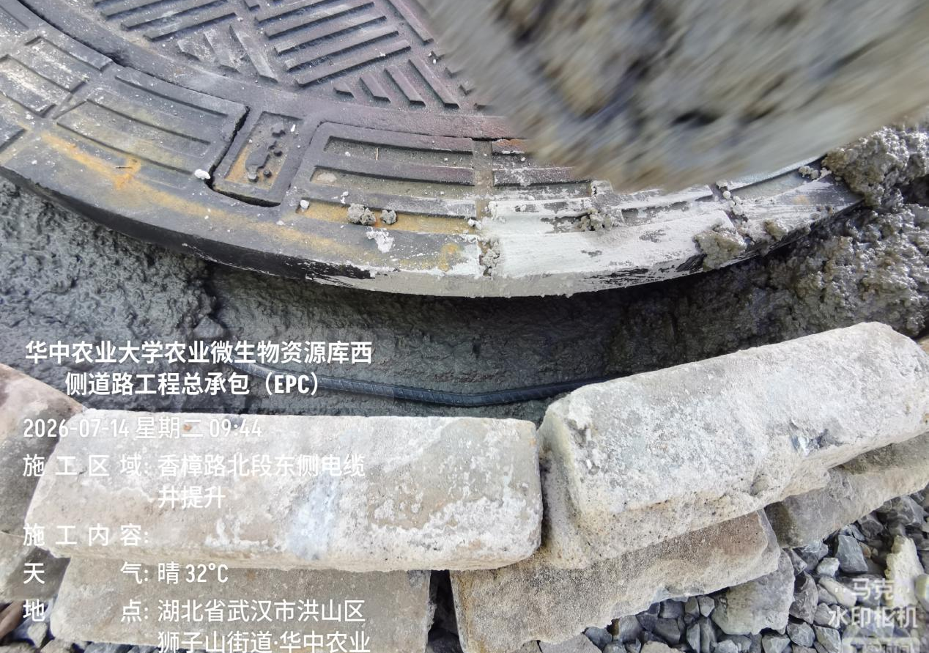

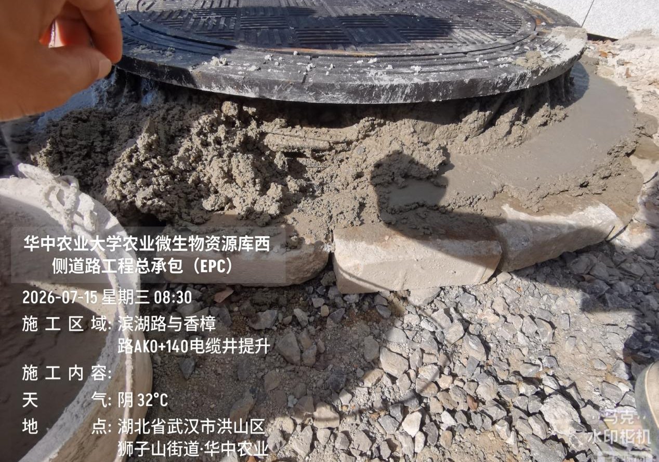
香樟路北段东侧AK0+170电缆井圈钢筋未按17ZZ04图集施工
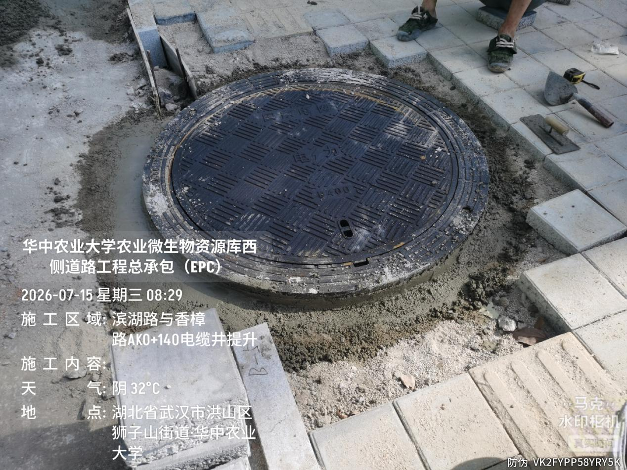

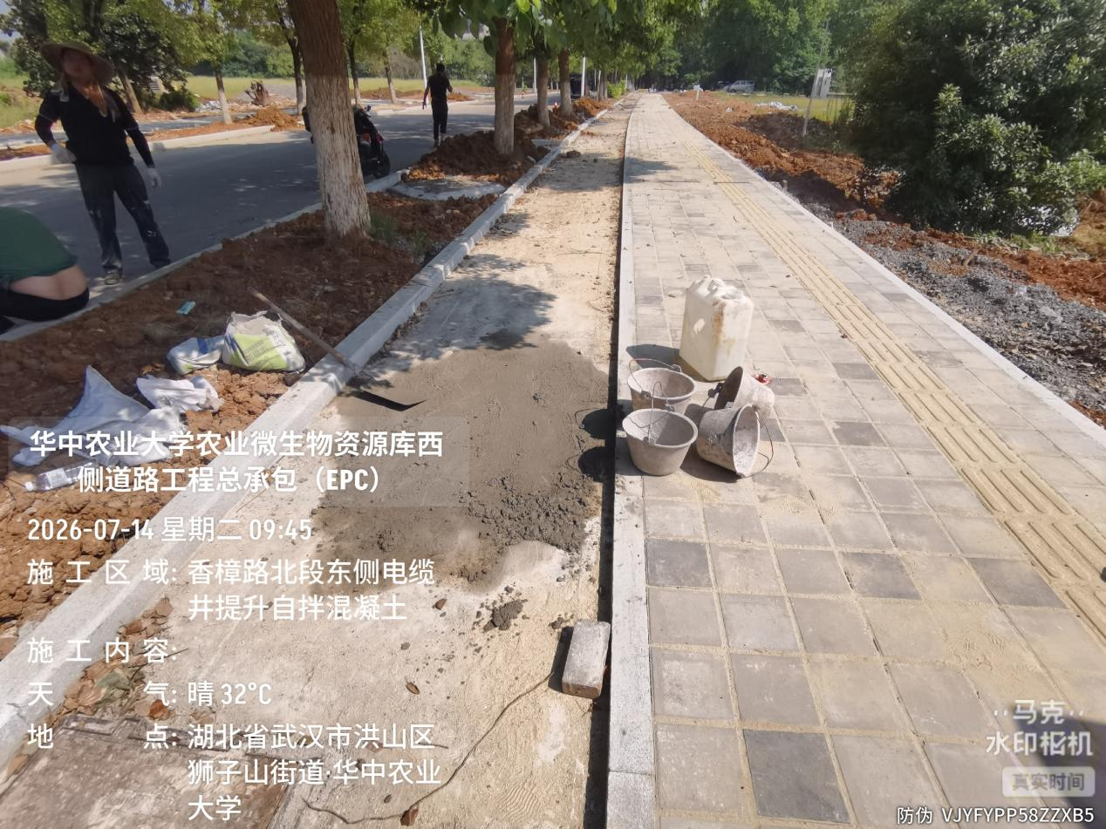
香樟路北段东侧电缆井圈加固为自拌混凝土

- 下周施工进度计划：
1.滨湖路临塘段涵管八字口施工
2.滨湖路非临塘段19灰土回填
3.香樟路北段井圈加固
四、跟踪关注：
1.滨湖路临塘段涵管八字口施工
2.滨湖路非临塘段19灰土回填
3.香樟路北段井圈加固

湖北宇泰工程造价咨询有限公司
2026年7月16日

